EXERCICES SUR LES MATRICES
I -Produit de matrices
Produit scalaire : $\vec{A}.\vec{B}=\left(\begin{matrix}A_{x} \\ A_{y} \\ A_{z}\end{matrix}\right).\left(\begin{matrix}B_{x} \\ B_{y} \\ B_{z}\end{matrix}\right)= A_{x}B_{x}+A_{y}B_{y}+A_{z}B_{z}= {\vec{A}}^{T}\vec{B}= \left(\begin{matrix}A_{x} & A_{y} & A_{z}\end{matrix}\right)\left(\begin{matrix}B_{x} \\ B_{y} \\ B_{z}\end{matrix}\right) =\left\|\vec{A}\right\|\left\|\vec{B}\right\|\cos\left(\hat{A,B}\right)$ Propriété : Des vecteurs sont orthogonaux si et seulement si leur produit scalaire est nul.
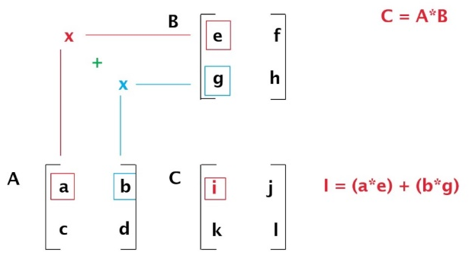
Produit de matrices : terme de la ligne i colonne j = produit de la ligne i de la 1ère matrice par la colonne j de la 2ème matrice. Attention, AB ≠ BA !
Si C = AB, taille matrice C résultat : nb de lignes de A x nb de colonnes de B

Soient les 3 matrices suivantes : A = $\left(\begin{matrix}1 \\ 2 \\ 3\end{matrix}\right)$ B = $\left(\begin{matrix}-1 & 1 & -1\end{matrix}\right)$ C = $\left(\begin{matrix}1 & 6 & -1 \\ 0 & 1 & -1 \\ -1 & 1 & 0\end{matrix}\right)$
Soit P₁ = ABC, P₂ = BCA, P₃ = CAB
Donner les dimensions de chacune de ces matrices, et les calculer.

II Vecteurs
Produit vectoriel :
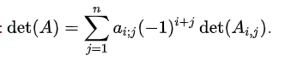
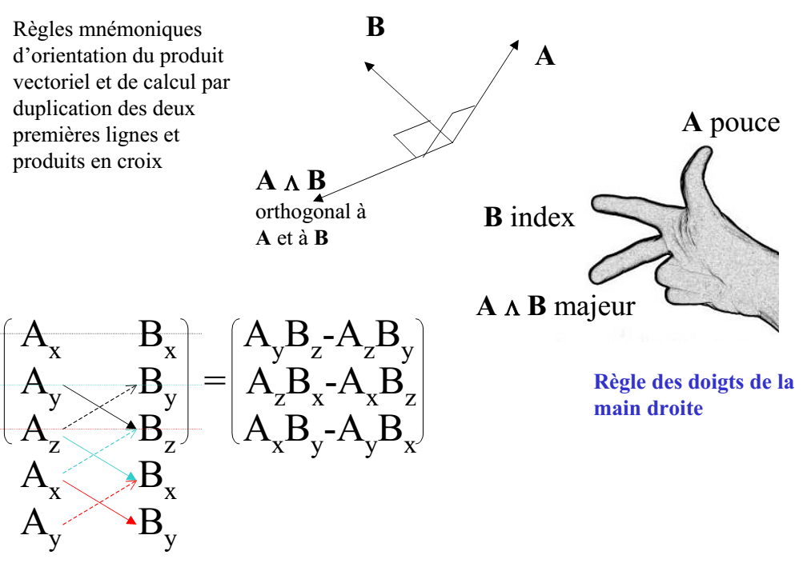
Déterminant d’une matrice :
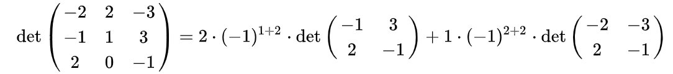
Pour simplifier les calculs, on peut faire combinaisons linéaires des lignes et colonnes du déterminant (l’intérêt étant de faire apparaître des 0). On peut aussi « factoriser » : si chaque élément d'une ligne (ou colonne) est multiplié par un scalaire k, le déterminant est multiplié par k.
Des vecteurs forment une base s’ils sont indépendants. Des vecteurs sont dépendants si et seulement si le déterminant de la matrice formée par ces vecteurs est nul.
a) Soient $\vec{u_{1}}$=$\left(\begin{matrix}3 \\ 3\end{matrix}\right)$ et $\vec{u_{2}}$=$\left(\begin{matrix}1 \\ -1\end{matrix}\right)$deux vecteurs de R². Vérifier qu’ils forment une base de R². Cette base est-elle orthogonale ? orthonormée ? Soient les vecteurs $\vec{v_{1}}=\left(\begin{matrix}1/\sqrt{2} \\ 1/\sqrt{2} \\ 0\end{matrix}\right)$, $\vec{v_{2}}=\left(\begin{matrix}1/\sqrt{2} \\ -1/\sqrt{2} \\ 0\end{matrix}\right)$. Donnez le vecteur $\vec{v_{3}}$ qui permet de compléter cette base orthonormée directe.
b) Soient $\vec{V_{1}}=\left(\begin{matrix}1 \\ -1 \\ 1\end{matrix}\right)$, $\vec{V_{2}}=\left(\begin{matrix}-1 \\ 1 \\ 1\end{matrix}\right)$ et $\vec{V_{3}}=\left(\begin{matrix}1 \\ 1 \\ -1\end{matrix}\right)$ trois vecteurs de R³. Forment-ils une base de R³ ?
c) Soient $\vec{W_{1}}=\left(\begin{aligned}\begin{matrix}1 \\ 0 \\ -1\end{matrix} \\ 0\end{aligned}\right)$, $\vec{W_{2}}=\left(\begin{aligned}\begin{matrix}0 \\ 1 \\ 1\end{matrix} \\ -1\end{aligned}\right)$ et $\vec{W_{3}}=\left(\begin{aligned}\begin{matrix}-1 \\ -1 \\ 0\end{matrix} \\ 1\end{aligned}\right)$ trois vecteurs de R⁴. Sont-ils indépendants ?

III Changement de base
Soient des vecteurs $\vec{E_{1}}, \vec{E_{2}}, … \vec{E_{n}}$ formant une base dans R^{n}. La matrice $P={\left(\begin{matrix}E_{11} & ⋯ & E_{n1} \\ ⋮ & ⋱ & ⋮ \\ E_{1n} & ⋯ & E_{nn}\end{matrix}\right)= \left(\vec{E_{1}} \vec{E_{2}}… \vec{E_{n}}\right)}_{}$, exprimée dans la base de départ constitue la matrice de passage vers cette nouvelle base $\vec{E_{1}}, \vec{E_{2}}, … \vec{E_{n}}$.
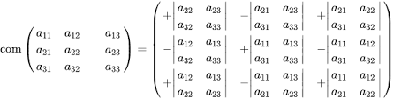
Retenir «coordonnées d’un vecteur dans l’ancienne base = P x les nouvelles » : un vecteur $\vec{V}$défini dans la base de départ s’exprime ainsi : $\vec{V}=P \vec{V'}$ avec $\vec{V'}$ le vecteur dans la nouvelle base. Donc, pour avoir $\vec{V'}$, il faut calculer $\vec{V'}=P^{-1}\vec{V}$.

$P^{-1}=\frac{1}{det⁡(P)}{com(P)}^{T}$ avec la comatrice :

Pour le changement de base d’une matrice A, A$'=P^{-1}AP$
Si P est une matrice composée de vecteur orthogonaux entre eux, $P^{-1}=P^{T}$
a) Donner la matrice de passage et les relations de changement de base pour le cas du II a) : $\vec{v_{1}}=\left(\begin{matrix}1/\sqrt{2} \\ 1/\sqrt{2} \\ 0\end{matrix}\right)$, $\vec{v_{2}}=\left(\begin{matrix}1/\sqrt{2} \\ -1/\sqrt{2} \\ 0\end{matrix}\right)$, $\vec{v_{3}}=\left(\begin{matrix}0 \\ 0 \\ -1\end{matrix}\right)$ – exprimez $\vec{x}=\left(\begin{matrix}1 \\ 0 \\ 0\end{matrix}\right)$ dans la base ($\vec{v_{1}}$, $\vec{v_{2}}, \vec{v_{3}}$).
b) Soit $\vec{V}=\left(\begin{matrix}3 \\ 1 \\ -2\end{matrix}\right)$ . Donner les coordonnées de ce vecteur dans la base définie au II-b) ( $\vec{V_{1}}=\left(\begin{matrix}1 \\ -1 \\ 1\end{matrix}\right)$, $\vec{V_{2}}=\left(\begin{matrix}-1 \\ 1 \\ 1\end{matrix}\right)$ et $\vec{V_{3}}=\left(\begin{matrix}1 \\ 1 \\ -1\end{matrix}\right)$; donner les matrices de passages P et P⁻¹).
c) Soit la matrice M=$\left(\begin{matrix}1 & 1 & 0 \\ 0 & -1 & 1 \\ 1 & 2 & -1\end{matrix}\right)$. On considère la nouvelle base de R³ définie au II-b). Exprimer la matrice dans la nouvelle base.
IV Valeurs propres - diagonalisation
Les valeurs propres d’une matrice A de dimensions nxn sont les n racines λ_{i} de l’équation det(A-λI)=0
Les n vecteurs propres se trouvent en cherchant les coordonnées d’un vecteur $\vec{V_{i}}$ vérifiant le système d’équations obtenu par (A-λ_{i} I)$\vec{V_{i}}$ = $\vec{0}$.
Une matrice symétrique est toujours diagonalisable (-> on ne se pose jamais de question en mécanique). Dans le cas général, pour qu’une matrice soit diagonalisable il faut que l’on puisse trouver une base de vecteurs propres : si les valeurs propres sont toutes distinctes -> toujours diagonalisable, s’il y a des valeurs propres multiples, il faut que l’espace vectoriel des vecteurs propres associés soit de dimension égale à l’ordre de multiplicité, i.e. si valeur propre double, il faut trouver 2 vecteurs propres associés indépendants, si valeur propre triple, il faut trouver 3 vecteurs propres associés indépendants, etc …)
Diagonaliser une matrice = trouver une base dans laquelle, par changement de base, la matrice obtenue est diagonale quand on travaille dans cette base (c’est un changement de base !)
Pour chacune des matrices suivantes,
a) Calculer les valeurs propres
b) Calculer les vecteurs propres associés
c) Peut-on diagonaliser la matrice ? si oui, donner les matrices de passage.
A₁ = $\left(\begin{matrix}2 & 1 & 1 \\ 1 & 2 & 1 \\ 1 & 1 & 4\end{matrix}\right)$ A₂ = $\left(\begin{matrix}2 & 1 & 1 \\ -1 & 1 & -1 \\ 1 & 0 & 2\end{matrix}\right)$ A₄ = $\left(\begin{matrix}0 & -1 & 1 \\ 0 & -1 & 0 \\ 1 & -1 & 0\end{matrix}\right)$
Pour s’exercer :A ₃ = $\left(\begin{matrix}1 & -1 & 1 \\ -1 & 1 & 1 \\ 1 & 1 & -1\end{matrix}\right)$ A₅ = $\left(\begin{matrix}2 & 1 & -3 \\ 1 & 2 & 3 \\ 2 & 1 & -3\end{matrix}\right)$ A₆ = $\left(\begin{matrix}2 & 0 & 0 \\ 1 & -4 & 0 \\ -3 & 9 & 4\end{matrix}\right)$
A₇ = $\left(\begin{matrix}1 & 0 & 1 \\ 0 & 1 & 0 \\ 0 & 0 & 1\end{matrix}\right)$ A₈ = $\left(\begin{matrix}1 & -1 & 1 \\ 1 & 1 & -1 \\ 2 & -1 & 0\end{matrix}\right)$
A₁₀ =$\left(\begin{matrix}-8 & -3 & -3 & 1 \\ 6 & 3 & 2 & -1 \\ 26 & 7 & 10 & -2 \\ 0 & 0 & 0 & 2\end{matrix}\right)$ A₁₁ = $\left(\begin{matrix}1 & 1 & 1 & 1 \\ 1 & 1 & -1 & -1 \\ 1 & -1 & 1 & -1 \\ 1 & -1 & -1 & 1\end{matrix}\right)$ A₁₂ = $\left(\begin{matrix}-1 & -4 & -2 & -2 \\ -4 & -1 & -2 & -2 \\ 2 & 2 & 1 & 4 \\ 2 & 2 & 4 & 1\end{matrix}\right)$

IV Exercice de synthèse
Soit la matrice $A=\left(\begin{matrix}1 & -1 & -1 \\ -1 & 1 & -1 \\ -1 & -1 & 1\end{matrix}\right)$
- Calculer les valeurs propres et les vecteurs propres de A ; expliquer pourquoi la matrice A est diagonalisable.
- Donner la matrice de passage P et calculer P⁻¹
- On note D la matrice diagonale obtenue : donner le lien entre A et D. En quoi consiste une diagonalisation de matrice ?
- Soit $\vec{u} de coordonnées \left(\begin{matrix}1 \\ 2 \\ -1\end{matrix}\right)$ dans la base canonique. On note $\left(\begin{matrix}α \\ β \\ γ\end{matrix}\right)$ les coordonnées de $\vec{u}$ dans la base des vecteurs propres. Calculer : $\left(\begin{matrix}α \\ β \\ γ\end{matrix}\right)$ ; A.$\vec{u}$ ; D.$\left(\begin{matrix}α \\ β \\ γ\end{matrix}\right)$
- On note $\left(\begin{matrix}α' \\ β' \\ γ'\end{matrix}\right)$ = D.$\left(\begin{matrix}α \\ β \\ γ\end{matrix}\right)$. Calculer P.$\left(\begin{matrix}α' \\ β' \\ γ'\end{matrix}\right)$. Que constatez-vous ? Pourquoi ce résultat était-il prévisible ?
EXERCICES SUR L’ANALYSE VECTORIELLE
Gradient, divergence, rotationnel
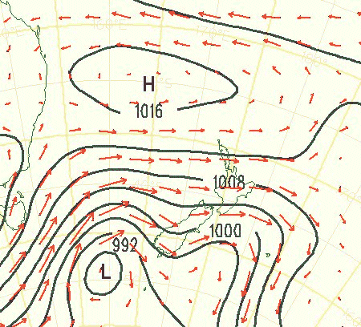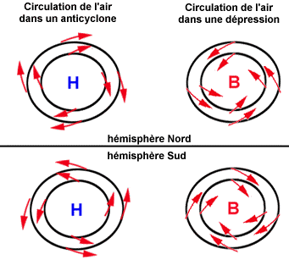
Isobare = même pression p$\left(x,y\right)$, champ de scalaires qui varient en fonction de l’espace
=> H = bosse (high), L = trou (low)

$\vec{grad(p(x,y))}$= champ de vecteurs force du gradient de pression
$\vec{V(x,y)}$ = champs de vecteurs vitesse de vent (en simplifiant, perpendiculaire et proportionnel au gradient de pression)
Anticyclone : $div \vec{V(x,y)}>0$
(les particules d’air s’éloignent de la « source » (hautes pression)
Dépression : $div \vec{V(x,y)}<0$
(les particules d’air se rapprochent du puit (basses pression)
$$sign(\vec{rot}\vec{ V\left(x,y\right)}.\vec{e_{z}})<0$$
$$sign(\vec{rot}\vec{ V\left(x,y\right)}.\vec{e_{z}})<0$$
$$sign\left(\vec{rot}\vec{ V\left(x,y\right)}.\vec{e_{z}}\right)>0$$
$$sign\left(\vec{rot}\vec{ V\left(x,y\right)}.\vec{e_{z}}\right)>0$$
Divergent en vidéo : https://youtu.be/c0MR-vWiUPU?t=296 – Rotationnel : https://youtu.be/eEwZeY51mT0?t=136
Soient la fonction $f\left(x,y,z\right)$ définie $R^{3}→R$, et le vecteur $\vec{V}=\left(\begin{matrix}V_{x}(x,y,z) \\ V_{y}(x,y,z) \\ V_{z}(x,y,z)\end{matrix}\right)$
La différentielle se calcule comme : $df\left(x,y,z\right)=\frac{∂f}{∂x}dx+\frac{∂f}{∂y}dy+\frac{∂f}{∂z}dz$
Nabla, opérateur dérivées partielles en coordonnées cartésiennes : $\vec{∇}=\left(\begin{matrix}\frac{∂}{∂x} \\ \frac{∂}{∂y} \\ \frac{∂}{∂z}\end{matrix}\right)$ permet de calculer :
$\vec{grad(f(x,y,z))}=\vec{∇}f= \left(\begin{matrix}\frac{∂f}{∂x} \\ \frac{∂f}{∂y} \\ \frac{∂f}{∂z}\end{matrix}\right)$ $div \vec{V(x,y,z)}=\vec{∇}.\vec{V}=\left(\begin{matrix}\frac{∂}{∂x} \\ \frac{∂}{∂y} \\ \frac{∂}{∂z}\end{matrix}\right).\left(\begin{matrix}V_{x}(x,y,z) \\ V_{y}(x,y,z) \\ V_{z}(x,y,z)\end{matrix}\right)=\frac{∂V_{x}}{∂x}+\frac{∂V_{y}}{∂y}+\frac{∂V_{z}}{∂z}$
$$\vec{rot} \vec{V(x,y,z)}=\vec{∇} ^ \vec{V}=\left(\begin{matrix}\frac{∂}{∂x} \\ \frac{∂}{∂y} \\ \frac{∂}{∂z}\end{matrix}\right)^\left(\begin{matrix}V_{x} \\ V_{y} \\ V_{z}\end{matrix}\right)=\left(-\begin{matrix}\frac{∂V_{z}}{∂y}-\frac{∂V_{y}}{∂z} \\ \frac{∂V_{z}}{∂x}+\frac{∂V_{x}}{∂z} \\ \frac{∂V_{y}}{∂x}-\frac{∂V_{x}}{∂y}\end{matrix}\right)$$
- On pose P(x,y,z)=$x^{2}$ + $\frac{y}{zx}$– $z^{3}$. Calculer dP et $\vec{grad}$(P)
- Calculer div($\vec{V)}$et $\vec{rot}(\vec{V)}$, où $\vec{V} \left(\begin{matrix}xy-zy \\ \frac{z}{xy} \\ \frac{x^{2}y}{z}\end{matrix}\right)$

Théorème de Stokes

On veut calculer la circulation d’un champ vectoriel $\vec{V}$ le long d’une courbe fermée C. On définit une surface S quelconque, mais dont le bord est délimité par C. On admet encore que les dérivées partielles de V_{x}, V_{y} et V_{z} coordonnées de $\vec{V}$ sont continues dans toute une région de R³ contenant S. On a alors :
$\oint{\vec{V}.\vec{dl}}$= $\iint_{S}{\vec{rot}}\left(\vec{V}\right).\vec{dS}$
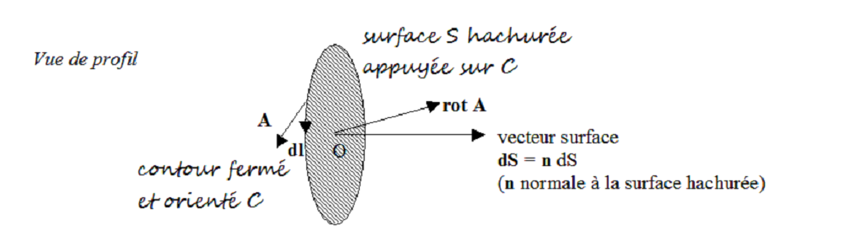

Soit $\vec{V}\left(\begin{matrix}e^{x}+2y+sin⁡(x^{2}z) \\ 12x+arctan⁡(yz) \\ cos⁡(xyz)\end{matrix}\right)$, et C la courbe définie par x²+y²=R² parcourue dans le sens trigonométrique. Calculer la circulation de $\vec{V}$ le long de C.

Théorème de Ostrogradski

On veut calculer le flux total d’un champ vectoriel $\vec{A}$ à travers une surface fermée S. On définit V le volume délimité par S. On admet encore que les dérivées partielles de A_{x}, A_{y} et A_{z} coordonnées de $\vec{A}$ sont continues dans V. On a alors :

$∯_{S}{\vec{A}.\vec{dS}}$= $\iiint_{V}{div\left(\vec{A}\right)dV}$

Soit le champ vectoriel $\vec{A}\left(\begin{matrix}5x+sin⁡(y^{2}z) \\ \arctan\left(xz\right)+4y \\ \cos\left(xy\right)-6z\end{matrix}\right)$, et S la surface fermée définie par la sphère x²+y²+z²=R². Calculer le flux de $\vec{A}$ à travers S.

EXERCICES SUR LES INTEGRALES DE SURFACE
Dessiner le domaine lorsqu’il est non rectangle. Penser aux simplifications d’intégrales de fonction paire ou impaires sur domaine symétrique, au changement de variable (base cylindrique, sphérique VS cartésien).
Théorème du changement de variable — Soient U un ouvert de ℝ^{n}, F une injection de classe C¹ de U dans ℝ^{n} et V = F(U). Si g est une fonction mesurable de V dans [0, +∞], on a égalité des intégrales pour la mesure de Lebesgue sur ℝ^{n} :
Avec la matrice jacobienne J telle que : $\left[\begin{matrix}\frac{∂g}{∂x_{1}} \\ \frac{∂g}{∂x_{2}}\end{matrix}\right]=\left[\begin{matrix}\frac{∂y_{1}}{∂x_{1}} & \frac{∂y_{2}}{∂x_{1}} \\ \frac{∂y_{1}}{∂x_{2}} & \frac{∂y_{2}}{∂x_{2}}\end{matrix}\right].\left[\begin{matrix}\frac{∂g}{∂y_{1}} \\ \frac{∂g}{∂y_{2}}\end{matrix}\right]$
Calculer les intégrales suivantes :
α
R
- $\int_{-h}^{h}{\int_{-e}^{e}{xy^{2} dx dy}}$
- $\int_{-h}^{h}{\int_{-e}^{e}{x^{2}y^{2} dx dy}}$
- $\iint_{D}{x^{2}dS}$ , où D ={(x,y)∈(R⁺)², (a,b)∈(R⁺)², y≤(-b/a)x+b}
- $\iint_{D}{(x^{3}+y^{3}}$ )dS, où D ={(x,y)∈(R⁺)^{2,} , $\frac{x^{2}}{a^{2}}+\frac{y^{2}}{b^{2}}≤1$}
- $\iint_{D}{y dS}$ , où D est le domaine hachuré :

EXERCICES SUR LES EQUATIONS DIFFERENTIELLES LINEAIRES
Pour les équations du 2nd ordre à coefficients constants $ay^{''}\left(x\right)+by^{'}\left(x\right)+cy(x)=d(x)$ :
Trouver une solution générale de l’équation homogène, qui est de type $C_{1}e^{r_{1}x}+C_{2}e^{r_{2}x}$ ($r_{1}$, $r_{2}$ solutions simples de$ar^{2}+br+c=0$ ) ou $\left(C_{1}x+C_{2}\right)e^{r_{1}x}$ ($r_{1}$ solution double de$ar^{2}+br+c=0$ ).
Puis, trouver une solution particulière de l’équation complète évidente ou par la méthode de variation des constantes :
- Pour des racines différentes : fonctions $C_{1}(x)$ et $C_{2}(x)$ vérifiant ${C_{1}}^{'}\left(x\right)e^{r_{1}x}+{C_{2}}^{'}\left(x\right)e^{r_{2}x}=0$ et ${C_{1}}^{'}\left(x\right){ r_{1}e}^{r_{1}x}+{C_{2}}^{'}\left(x\right) r_{2}e^{r_{2}x}=d(x)$
- Pour une racine double, ${C_{1}}^{'}\left(x\right)e^{r_{1}x}+{C_{2}}^{'}\left(x\right)e^{r_{1}x}=0$ et ${C_{1}}^{'}\left(x\right)\left({x e}^{r_{1}x}+e^{r_{1}x}\right)+{C_{2}}^{'}\left(x\right) r_{1}e^{r_{1}x}=d\left(x\right)$
La solution générale est la somme des deux.
Résoudre les équations différentielles suivantes, en utilisant la méthode de variation des constantes :

- y’’ – 5y’+ 6y = xe^{x}

- y’’ – 2y’ + y = x

- x² y’’(x)-x y’(x) +y(x)=Ln(x) en effectuant le changement de variable adéquat x=e^{t}

